
3

Федеральное государственное бюджетное
образовательное учреждение высшего образования
«Новосибирский государственный технический университет»

Кафедра прикладной математики

Лабораторная работа № 2

по дисциплине «Методы оптимизации»
МЕТОДЫ СПУСКА (0-го, 1-го и 2-го ПОРЯДКА И ПЕРЕМЕННОЙ МЕТРИКИ)
 | Группа ПМ-31 | миллер и.
 | Вариант 3 | палий н.
 |  | Родионов к.
 | Преподаватель | Лемешко Борис юрьевич
Новосибирск, 2026

Цель работы
Ознакомиться с методами поиска минимума функции n переменных в оптимизационных задачах без ограничений [1, 5, 7, 8].
Задание
- Реализовать следующие методы поиска экстремума функции (разного порядка):
Метод | Порядок | Уровень сложности
Наискорейшего спуска | 1 | 2
Бройдена | Переменной метрики | 4
Включить в реализуемый алгоритм собственную процедуру, реализующую одномерный поиск по направлению;
- С использованием разработанных алгоритмов исследовать их на квадратичной функции $f(\overline{x})=100{\left(x_{2}-x_{1}\right)}^{2}+{\left(1-x_{1}\right)}^{2}$, функции Розенброка $f\left(\overline{x}\right)=100{\left(x_{2}-x_{1}^{2}\right)}^{2}+{\left(1-x_{1}\right)}^{2}$ и на заданной в соответствии с вариантом тестовой функции, осуществляя спуск из различных исходных точек (не менее двух). Исследовать сходимость алгоритма, фиксируя точность определения минимума/максимума, количество итераций метода и количество вычислений функции в зависимости от задаваемой точности поиска. Результатом выполнения данного пункта должны быть выводы об объёме вычислений в зависимости от задаваемой точности и начального приближения;
- Построить траекторию спуска различных алгоритмов из одной и той же исходной точки с одинаковой точностью. В отчёте наложить эту траекторию на рисунок с линиями разного уровня заданной функции;
- Реализовать метод квадратичной интерполяции (метод парабол) для приближенного нахождения экстремума при одномерном поиске. Исследовать влияние точности одномерного поиска на общее число итераций и вычислений функции при разных методах одномерного поиска.
Функция, заданная по варианту:

Исследование
Исследование с разной точностью поиска. Исследования будут проводиться на квадратичной функции, имеющей минимум в точке (x, y) = (1, 1), f(x, y) = 0.
- При (x,y) = (5,4)
Метод наискорейшего спуска
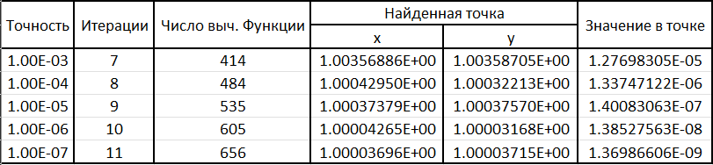
Метод Бройдена
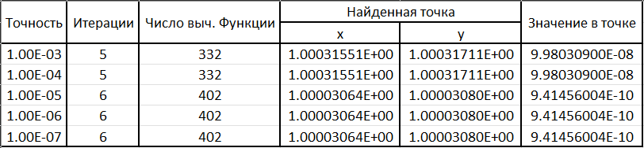
- При (x,y) = (9,8)
Метод наискорейшего спуска
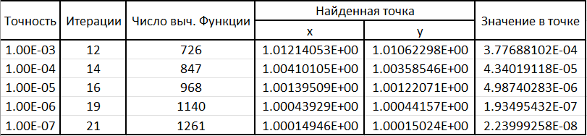
Метод Бройдена
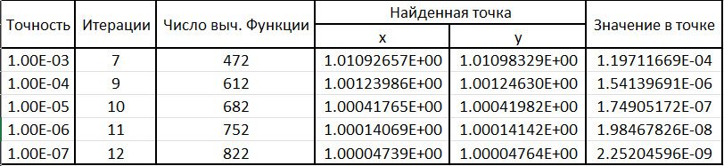

Исследование методов на целевых функциях. Заданная точность: $ε = {10}^{-3}$, $x_{0}=\left(5, 4\right)$
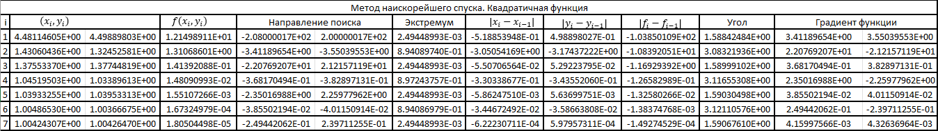
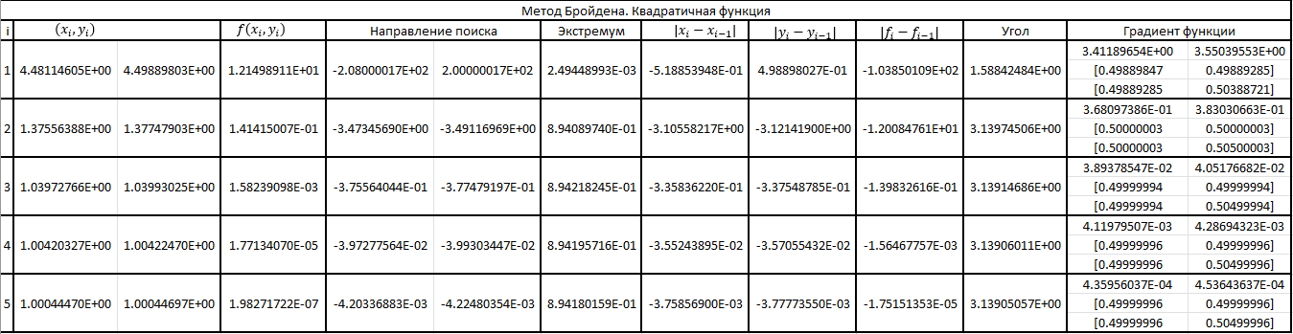
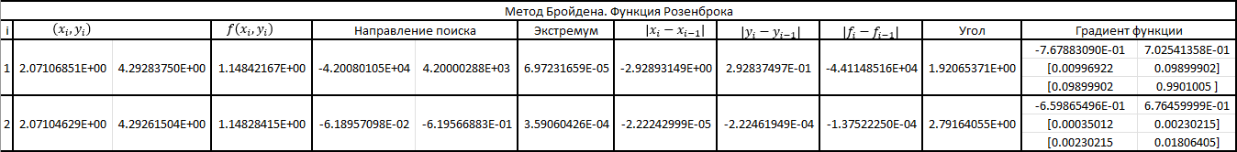
Исследование методов на функции варианта. Заданная точность: $ε = {10}^{-3}$, $x_{0}=\left(3, -2\right)$
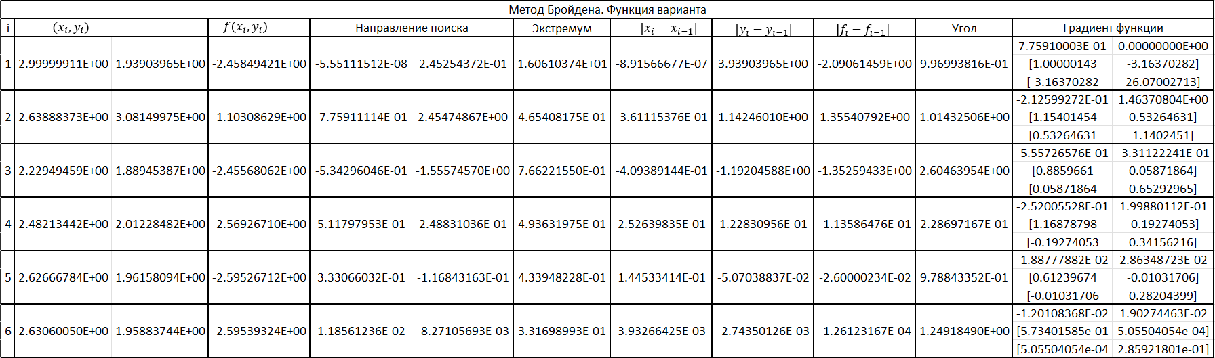

Траектории движения методов на разных функциях с разных точек
Начальная точка: [2, 6]
Квадратичная функция
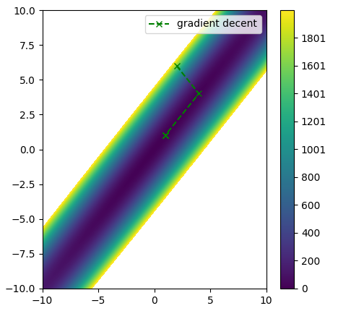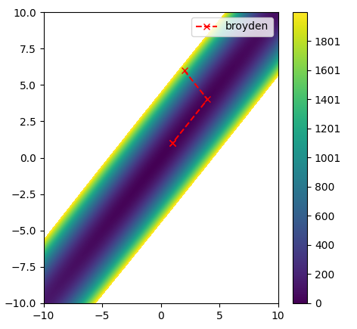
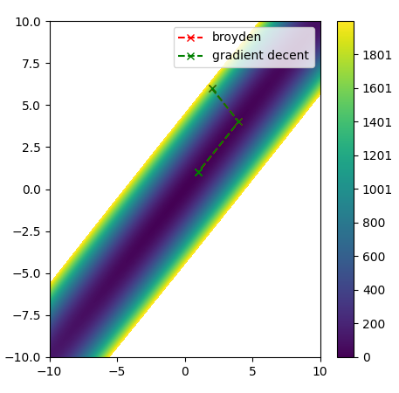

Начальная точка: [2, 6]
Функция Розенброка
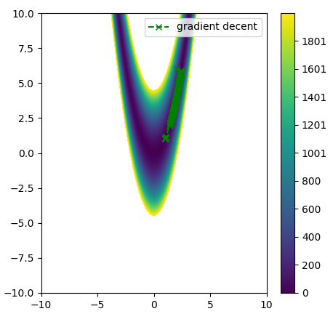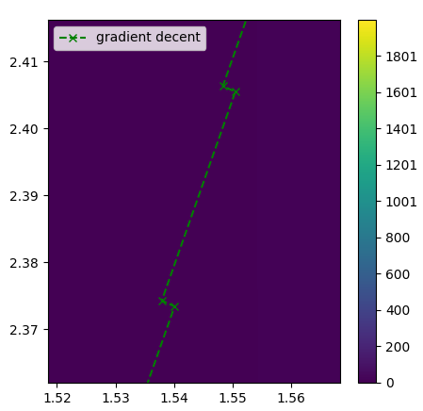
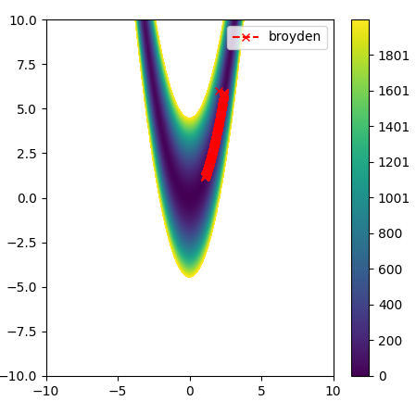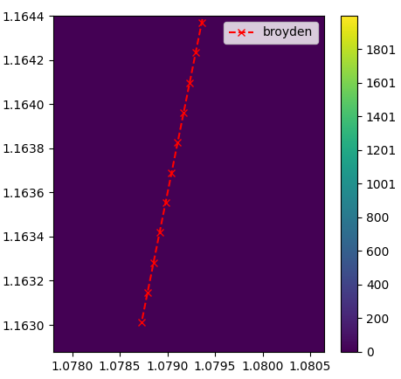
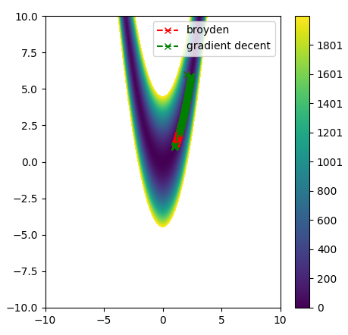
Начальная точка: [3, -2]
Функция варианта
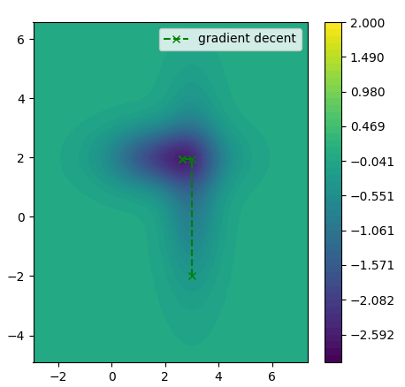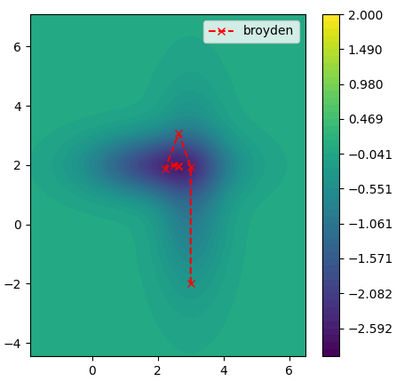
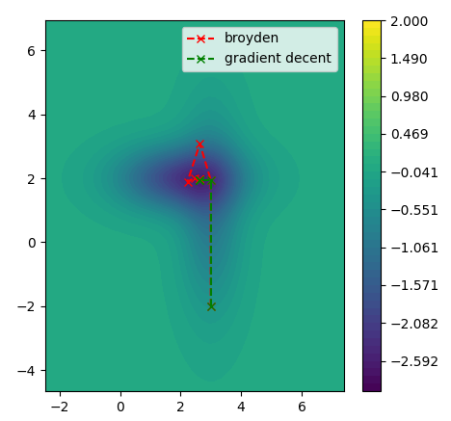

Исследование зависимости количество вычислений от выбора одномерного метода поиска:
Метод наискорейшего спуска, квадратичная функция, $x_{0}=\left(5, 4\right)$
Одномерный метод | Точность $ε$ | Число итераций | Число выч. функции | Найденная точка | Значение функции в точке
Метод парабол | $${10}^{-7}$$ | 11 | 582 | 1.00004386e+00 1.00004409e+00 | 1.92901486e-09
Дихотомия | $${10}^{-7}$$ | 11 | 1054 | 1.00004970e+00 1.00004996e+00 | 2.47693774e-09
Золотое сечение | $${10}^{-7}$$ | 11 | 922 | 1.00004792e+00 1.00004817e+00 | 2.30252323e-09
Фибоначчи | $${10}^{-7}$$ | 11 | 978 | 1.00004791e+00 1.00004815e+00 | 2.30113427e-09

Выводы:
При исследовании алгоритмов с разной точностью поиска получили, что число итераций тем меньше, чем меньше порядок задаваемой точности: во всех таблицах можно заметить, что с увеличением порядка точности увеличивается число итераций и, как следствие, число вычислений функции. Вдобавок чем меньше порядок задаваемой точности, тем меньше порядок определенного минимума/максимума: это можно увидеть по порядку значения функции в найденной точке.

Помимо этого получили, что число итераций (и число вычислений функции) зависят от начального приближения: чем дальше находится начальное приближение от точки экстремума, тем большее число итераций будет совершено при поиске. К тому же при большем расстоянии начального приближения от точки минимума/максимума, порядок полученного решения оказывается меньше.

При исследовании алгоритмов на целевых функциях получили, что на квадратичных функциях метод Бройдена сходится за меньшее число итераций, чем метод наискорейшего спуска. На функции Розенброка оба метода разошлись, — это может быть связано с порядком точности т.к. при выборе точности большего порядка метод показал удовлетворительные результаты.

При исследовании количества вычислений от выбора метода одномерного поиска получили, что для квадратичной функции наиболее оптимальным является метод парабол т.к. для получения решения он осуществил наименьшее число вычислений функции. Однако данный метод может легко разойтись, поэтому нужно следить за его сходимостью и накладывать ограничения в случае необходимости.

Код программы:
main.py
import numpy as np
import matplotlib.pyplot as plt
import one_dim_methods as odm
from math import acos
from math import exp

func_counter = 0

def reset_counter():
global func_counter
func_counter = 0

def quadratic_function(x, y):
global func_counter
func_counter += 1
return 100 * (y-x) ** 2 + (1-x) ** 2

def rosenbrock_function(x, y):
global func_counter
func_counter += 1
return 100 * (y - x ** 2) ** 2 + (1-x) ** 2

def personal_function(x, y):
global func_counter
func_counter += 1
return -(np.exp(-((x-3) / 1 ) ** 2 - ((y-1) / 3) ** 2) + 2 * np.exp(-((x-2) / 2) ** 2 - ((y-2) / 1) ** 2))

def gradient(x, y, function):
grad = np.zeros(2)
grad[0] = odm.partial_derivative_x(x, y, function)
grad[1] = odm.partial_derivative_y(x, y, function)
return grad

def find_lamda(x, y, function, one_dim_method):
lamda_interval = odm.lamda_interval_search(x, y, function)
lamda = one_dim_method(x, y, function,
a=lamda_interval[0], b=lamda_interval[1])
return lamda

def gradient_decent(function, one_dim_method=odm.golden_section_method, eps=1e-5):
coords_prev = np.zeros(2)
coords_next = np.zeros(2)
delta_func = 1.0

#coords_prev[0] = input("Enter x0 ")
#coords_prev[1] = input("Enter y0 ")

coords_prev[0] = 3.
coords_prev[1] = -2.

x_values = np.array(coords_prev[0])
y_values = np.array(coords_prev[1])

i = 0

print("TABLE 2 FOR GRADIENT DECENT")
print(f'iter num | '
f'{"coords":^32} | '
f'{"func_value":^15} | '
f'{"direction":^32} | '
f'{"lamda":^15} | '
f'{"delta coords":^32} | '
f'{"delta func":^15} | '
f'{"angle":^15} | '
f'{"gradient":^32} | ')

while abs(delta_func) > eps:
direction = -gradient(coords_prev[0], coords_prev[1], function)
lamda = find_lamda(coords_prev[0], coords_prev[1],
function, one_dim_method)

coords_next = coords_prev + lamda * direction

func_value_next = function(coords_next[0], coords_next[1])
func_value_prev = function(coords_prev[0], coords_prev[1])

delta_coords = coords_next - coords_prev
delta_func = func_value_next - func_value_prev

grad_next = gradient(coords_next[0], coords_next[1], function)
angle = acos(np.dot(coords_next, direction) /
np.linalg.norm(coords_next) / np.linalg.norm(direction))

x_values = np.append(x_values, [coords_next[0]])
y_values = np.append(y_values, [coords_next[1]])

i += 1

print(f'{i:^8} | '
f'{coords_next[0]:^15.8e} {coords_next[1]:^15.8e} | '
f'{func_value_next:^15.8e} | '
f'{direction[0]:^15.8e} {direction[1]:^15.8e} | '
f'{lamda:^15.8e} | '
f'{delta_coords[0]:^15.8e} {delta_coords[1]:^15.8e} | '
f'{delta_func:^15.8e} | '
f'{angle:^15.8e} | '
f'{grad_next[0]:^15.8e} {grad_next[1]:^15.8e} | ')

coords_prev = coords_next.copy()

print("\nINFO FOR TABLE1\nGradien decent\n")
print(f'eps | iter_count | func_counter | {"coords":^30} | func value ')
print(f'{eps} | {i:^10} | {func_counter:^12} | {coords_next[0]:.8e} '
f'{coords_next[1]:.8e} | {func_value_next:.8e}')

reset_counter()
return x_values, y_values

def find_Hesse(delta_coords, delta_grad, Hesse):
I = np.eye(2)

denom = np.dot(delta_grad, delta_coords)

if abs(denom) <= 1e-10:
return Hesse

coeff = 1.0 / denom

A1 = I - coeff * np.outer(delta_coords, delta_grad)
A2 = I - coeff * np.outer(delta_grad, delta_coords)

new_Hesse = A1 @ Hesse @ A2 + coeff * np.outer(delta_coords, delta_coords)

return new_Hesse

def find_Hesse_old(delta_coords, delta_grad, Hesse):
I = np.eye(2)
denom = np.dot(delta_grad, delta_coords)
if(denom <= 1e-10):
return I
coeff = 1.0 / denom
A1 = I - coeff * np.outer(delta_coords, delta_grad)
A2 = I - coeff * np.outer(delta_grad, delta_coords)
Hesse = np.dot(A1, np.dot(Hesse, A2)) + coeff * np.outer(delta_coords,delta_coords)
return Hesse

def broyden_method(function, one_dim_method=odm.golden_section_method, eps=1e-5):
coords_prev = np.zeros(2)
coords_next = np.zeros(2)
delta_func = 1.0

I = np.eye(2)
Hesse = I

#coords_prev[0] = input("Enter x0 ")
#coords_prev[1] = input("Enter y0 ")

coords_prev[0] = 3.
coords_prev[1] = -2.

x_values = np.array(coords_prev[0])
y_values = np.array(coords_prev[1])

i = 0
print("TABLE 2 FOR BROYDEN METHOD")
print(f'{"Hesse":^25} | '
f'iter num | '
f'{"coords":^32} | '
f'{"func_value":^15} | '
f'{"direction":^32} | '
f'{"lamda":^15} | '
f'{"delta coords":^32} | '
f'{"delta func":^15} | '
f'{"angle":^15} | '
f'{"gradient":^32} | ')

while abs(delta_func) > eps:
grad_prev = gradient(coords_prev[0], coords_prev[1], function)
direction = -Hesse.dot(grad_prev)

lamda = find_lamda(coords_prev[0], coords_prev[1],
function, one_dim_method)

coords_next = coords_prev + lamda * direction
grad_next = gradient(coords_next[0], coords_next[1], function)

delta_coords = coords_next - coords_prev
delta_grad = grad_next - grad_prev

Hesse = find_Hesse(delta_coords, delta_grad, Hesse)

func_value_next = function(coords_next[0], coords_next[1])
func_value_prev = function(coords_prev[0], coords_prev[1])

delta_func = func_value_next - func_value_prev

angle = acos(np.dot(coords_next, direction) /
np.linalg.norm(coords_next) / np.linalg.norm(direction))

x_values = np.append(x_values, [coords_next[0]])
y_values = np.append(y_values, [coords_next[1]])

i += 1
print(f'{Hesse:} | '
f'{i:^8} | '
f'{coords_next[0]:^15.8e} {coords_next[1]:^15.8e} | '
f'{func_value_next:^15.8e} | '
f'{direction[0]:^15.8e} {direction[1]:^15.8e} | '
f'{lamda:^15.8e} | '
f'{delta_coords[0]:^15.8e} {delta_coords[1]:^15.8e} | '
f'{delta_func:^15.8e} | '
f'{angle:^15.8e} | '
f'{grad_next[0]:^15.8e} {grad_next[1]:^15.8e} | ')

coords_prev = coords_next.copy()

print("\nINFO FOR TABLE1\nBroyden\n")
print(f'eps | iter_count | func_counter | {"coords":^30} | func value ')
print(f'{eps} | {i:^10} | {func_counter:^12} | {coords_next[0]:.8e} '
f'{coords_next[1]:.8e} | {func_value_next:.8e}')

reset_counter()
return x_values, y_values

def plot(function):
x = np.linspace(-10, 10, 100)
y = x

xgrid, ygrid = np.meshgrid(x, y)
zgrid = function(xgrid, ygrid)

plt.figure(figsize=(5, 5))

#plt.contourf(xgrid, ygrid, zgrid, np.linspace(0, 2000, 2000))
plt.contourf(xgrid, ygrid, zgrid, np.linspace(-3, 2, 50))

plt.colorbar()

x_values_broyden, y_values_broyden = broyden_method(function)
#x_values_grad, y_values_grad = gradient_decent(function)

plt.plot(x_values_broyden, y_values_broyden, 'x--r', label='broyden')
#plt.plot(x_values_grad, y_values_grad, 'x--g', label='gradient decent')

plt.legend()
plt.show()

if __name__ == "__main__":
#plot(quadratic_function)
#plot(rosenbrock_function)
# 0 2000 2000
plot(personal_function)
# -3 2 50

one_dim_methods.py
import numpy as np
from math import sqrt
from math import log

def partial_derivative_x(x, y, function, delta_x=1e-9):
return (function(x + delta_x, y) - function(x, y)) / delta_x

def partial_derivative_y(x, y, function, delta_y=1e-9):
return (function(x, y + delta_y) - function(x, y)) / delta_y

def fibonacci_num(n):
return (((1 + sqrt(5)) / 2) ** n - ((1 - sqrt(5)) / 2) ** n) / sqrt(5)

def find_n_for_fibonacci(*, a=-2, b=20, eps):
t1 = log((1 + sqrt(5)) / 2)
t2 = log(sqrt(5) * (b - a) * 4 / eps / ((1+sqrt(5)) ** 2))
n = int(t2 / t1 + 1)
return n

def lamda_interval_search(x, y, function):
sigma = 0.0001
lmbda = 0.0

x_der = partial_derivative_x(x, y, function)
y_der = partial_derivative_y(x, y, function)

def f_line(l):
return function(x - l * x_der, y - l * y_der)

f0 = f_line(lmbda)
f_plus = f_line(lmbda + sigma)

if f0 > f_plus:
h = sigma
lmbda_next = lmbda + sigma
else:
f_minus = f_line(lmbda - sigma)
if f_minus < f0:
h = -sigma
lmbda_next = lmbda - sigma
else:
return np.array([lmbda - sigma, lmbda + sigma])

lmbda_prev = lmbda
f_prev = f0
f_curr = f_line(lmbda_next)

while f_curr < f_prev:
h *= 2
lmbda_prev = lmbda_next
f_prev = f_curr

lmbda_next = lmbda_prev + h
f_curr = f_line(lmbda_next)

points = sorted([lmbda_prev - h/2, lmbda_next])
return np.array(points)

def lamda_interval_search_old(x, y, function):
sigma = 0.0001
lamda_prev = 0.
k = 1

x_der = partial_derivative_x(x, y, function)
y_der = partial_derivative_y(x, y, function)

x_prev = x - lamda_prev * x_der
y_prev = y - lamda_prev * y_der

x_next = x - (lamda_prev + sigma) * x_der
y_next = y - (lamda_prev + sigma) * y_der

if function(x_prev, y_prev) > function(x_next, y_next):
lamda_next = lamda_prev + sigma
h = sigma
else:
lamda_next = lamda_prev - sigma
h = -sigma

flag = True

while flag:
h *= 2
lamda_next += h

x_prev, y_prev = x_next, y_next

x_next = x - lamda_next * x_der
y_next = y - lamda_next * y_der

k += 1
if function(x_prev, y_prev) > function(x_next, y_next):
lamda_prev = lamda_next
else:
flag = False

if lamda_prev < lamda_next:
return np.array([lamda_prev-h/2, lamda_next])
else:
return np.array([lamda_next, lamda_prev+h/2])

def dichotomy(x, y, function, a=-2, b=20, eps=1e-7):
a1 = a
b1 = b

x_der = partial_derivative_x(x, y, function)
y_der = partial_derivative_y(x, y, function)

i = 1
while b1 - a1 > eps:
delta = eps/10

lamda1 = (a1 + b1 - delta) / 2
lamda2 = (a1 + b1 + delta) / 2

x1 = x - lamda1 * x_der
y1 = y - lamda1 * y_der

x2 = x - lamda2 * x_der
y2 = y - lamda2 * y_der

if function(x1, y1) < function(x2, y2):
b1 = lamda2
else:
a1 = lamda1

i += 1
return (a1 + b1) / 2

def parabola_method(x, y, function, a=-2, b=20, eps=1e-7, h=0.5):
lamda_middle = (a + b) / 2
lamda_min = - lamda_middle

x_der = partial_derivative_x(x, y, function)
y_der = partial_derivative_y(x, y, function)

while abs(lamda_min - lamda_middle) > eps:
lamda_left = lamda_middle - h
lamda_right = lamda_middle + h

x_left = x - lamda_left * x_der
y_left = y - lamda_left * y_der

x_right = x - lamda_right * x_der
y_right = y - lamda_right * y_der

x_middle = x - lamda_middle * x_der
y_middle = y - lamda_middle * y_der

lamda_min = 0.5 * ((function(x_left, y_left) *
(lamda_right + lamda_middle) - 2 *
function(x_middle, y_middle) *
(lamda_right + lamda_left) +
function(x_right, y_right) *
(lamda_middle + lamda_left)) /
(function(x_left, y_left) - 2 *
function(x_middle, y_middle) +
function(x_right, y_right)))

h = abs(lamda_min - lamda_middle)
lamda_middle = lamda_min
return lamda_min

def golden_section_method(x, y, function, a=-2, b=20, eps=1e-7):
a1 = a
b1 = b

coeff_1 = (3 - sqrt(5)) / 2
coeff_2 = (sqrt(5) - 1) / 2

lamda1 = a + coeff_1 * (b - a)
lamda2 = a + coeff_2 * (b - a)

x_der = partial_derivative_x(x, y, function)
y_der = partial_derivative_y(x, y, function)

x1 = x - lamda1 * x_der
y1 = y - lamda1 * y_der

x2 = x - lamda2 * x_der
y2 = y - lamda2 * y_der

func_value_1 = function(x1, y1)
func_value_2 = function(x2, y2)

i = 0
while b1 - a1 > eps:
a2 = a1
b2 = b1

if func_value_1 < func_value_2:
b2 = lamda2
lamda2 = lamda1
x2 = x1
y2 = y1
func_value_2 = func_value_1
lamda1 = a2 + coeff_1 * (b2 - a2)
x1 = x - lamda1 * x_der
y1 = y - lamda1 * y_der
func_value_1 = function(x1, y1)
else:
a2 = lamda1
lamda1 = lamda2
x1 = x2
y1 = y2
func_value_1 = func_value_2
lamda2 = a2 + coeff_2 * (b2 - a2)
x2 = x - lamda2 * x_der
y2 = y - lamda2 * y_der
func_value_2 = function(x2, y2)

b1 = b2
a1 = a2
i += 1
return (a1 + b1) / 2

def fibonacci_method(x, y, function, a=-2, b=20, eps=1e-7):
initial_length = b - a
a1 = a
b1 = b

n = find_n_for_fibonacci(eps=1e-7)

Fn2 = fibonacci_num(n + 2)

lamda1 = a + fibonacci_num(n) / Fn2 * initial_length
lamda2 = a + fibonacci_num(n + 1) / Fn2 * initial_length

x_der = partial_derivative_x(x, y, function)
y_der = partial_derivative_y(x, y, function)

x1 = x - lamda1 * x_der
y1 = y - lamda1 * y_der

x2 = x - lamda2 * x_der
y2 = y - lamda2 * y_der

func_value_1 = function(x1, y1)
func_value_2 = function(x2, y2)

i = 1
while i <= n:
b2 = b1
a2 = a1

if func_value_1 < func_value_2:
b2 = lamda2
lamda2 = lamda1
x2 = x1
y2 = y1
func_value_2 = func_value_1
lamda1 = a2 + fibonacci_num(n - i) / Fn2 * initial_length
x1 = x - lamda1 * x_der
y1 = y - lamda1 * y_der
func_value_1 = function(x1, y1)
else:
a2 = lamda1
lamda1 = lamda2
func_value_1 = func_value_2
lamda2 = a2 + fibonacci_num(n - i + 1) / Fn2 * initial_length
x2 = x - lamda2 * x_der
y2 = y - lamda2 * y_der
func_value_2 = function(x2, y2)

b1 = b2
a1 = a2
i += 1
return (a1 + b1) / 2

